カノン納屋橋ホールのオープンを迎えることになり、教室生徒様へ優先的にご使用いただけたら嬉しいです。
スキルアップやレッスンでの目標になるように是非ご参加ください♪
又、新型コロナウイルスの感染拡大防止の為、無観客にて発表会を行い、それをYoutube上にて
動画配信という形で行います。
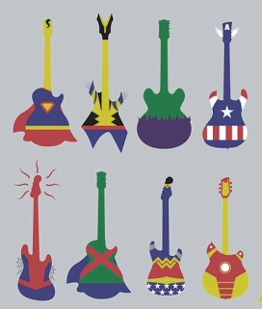
【対象コース】・ヴォーカル、ギター、ベース、カホン、キーボード、Sax etc...（ドラムは不可）

休憩15分（換気時間込み）

※各部とも10枠限定となります。定員になり次第順次締め切らせて頂きます
※コロナ対策として各枠参加人数は4名までと致します。
※演奏曲が5分以上ご希望の場合は2枠分の参加料が必要となります。
開催方法
※当日父兄や付き添いは５名まで可能です。

無観客にて１枠あたり5分セッティング 5分演奏時間 3分転換の計15分の時間を設け
発表会を実施致します。又、後日それを編集してYoutubeのカノンチャンネルにUP致します
参加費 ソロ演奏 3,500円（税込）
バンド演奏 5,000円（税込）
（バンド出演で希望の方のメンバー決めは教室側が行いますのでご安心下さい）

生徒様同士でバンドメンバーが既にお決まりの場合は、下記欄にバンドメンバーをご記入下さい
※リハーサルは基本レッスン内で行うようお願いします。8月と9月で計2回行います。
但し1曲に複数の生徒様が参加される曲はレッスンとは別枠でリハーサルを行います。（別途料金必要）別紙参照下さい。
※講師サポートは別途費用掛かりますのでご了承ください。1曲に１名までとなります。
〆切 ７月末日
※締切り日以降のキャンセルによる参加費のご返金は不可となります。
※休会・退会されている方は発表会には出られませんのでご注意ください。
キリトリ
～カノンYoutube 発表会 参加申し込み書～
２名以上（生徒様同士）で参加の場合、代表者は☑を打って下さい。
バンドでの参加希望でメンバーが未定の場合はメンバーの氏名記入は不要。※その場合はこちらでお決めさせて頂きます

□①コース 氏名 担当講師

□②コース 氏名 担当講師

□③コース 氏名 担当講師

□④コース 氏名 担当講師
下記の該当する項目に☑を記入下さい。
※2名以上で参加でメンバーが決まっている場合は料金はグループの代表者が合計金額でお支払い下さい。

参加曲目： アーティスト名： （記入下さい）
□ソロ（5分以内）¥3.500（税込）× 枠
□バンド（5分以内）\5,000（税込）× 枠

合計 ¥ 領収日 /

